Examen CE311- CE317  Partie matérielle « conception numérique & VHDL » | 3ème année 2ème session 2017-2018  Durée indicative de la partie : 90 mn  Document autorisé : syntaxe VHDL essentielle  Calculatrice interdite
Les points donnés dans l’énoncé entre crochets [X] après chaque question représentent le barème et indiquent le temps à passer en minutes sur chaque question.
Rédigez sur des feuilles séparées les 2 parties de cet examen.

Conception et validation d’un décompteur [92+12]
L’objectif de cette partie est de concevoir et valider un décompteur programmable, c’est-à-dire un circuit qui décrémente une valeur C à chaque front d’horloge clk quand cnt est à ‘1’ et charge la valeur sur l’entrée L quand ld est à ‘1’.
- clk est l’horloge du système
- tc est le signal en sortie qui indique que le compteur a atteint la valeur nulle
- clr non représenté ci-dessous est un signal de remise à zéro synchrone
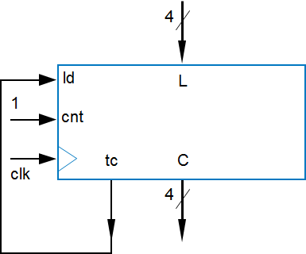

La figure suivante permet d’expliquer le fonctionnement interne de ce décompteur.
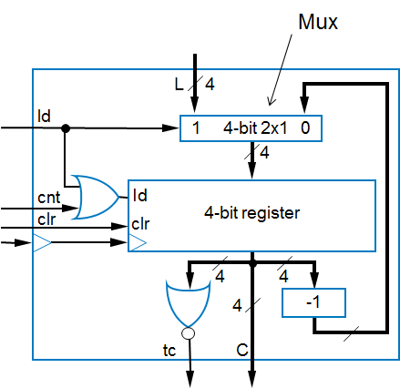
Le composant « 4-bit register » dans la figure précédente est un registre à chargement parallèle. La valeur en entrée de ce registre est chargée dans ce registre quand l’entrée ld est à ‘1’. Le composant 4-bit 2x1 est un multiplexeur avec 2 entrées de 4 bits et une sortie de 4 bits. L’entrée L est envoyée vers la sortie quand ld est à ‘1’ sinon l’autre entrée est envoyée vers la sortie.
1 En considérant sur l’entrée L la valeur « 0011 », faire un chronogramme montrant l’évolution des signaux : clk, ld, cnt, clr, le signal interne ldi connecté à l’entrée ld du registre interne, tc, C [28].
Dans ce chronogramme vous considérerez une horloge clk de période 10 ns.
2 Combien de bascules FF ce décompteur doit-il utiliser ? [4]
3 Pour commencer avec un exemple simple, commencez par décrire en VHDL RTL l’entité « 4-bit register » et son architecture rtl [4+16].
4 Combien de bascules générera la synthèse de l’entité précédente ? Expliquer [4].
5 En vous inspirant de la description précédente, décrire en VHDL RTL l’entité complète decounter et son architecture rtl [4+28].
6 Combien de bascules nécessitera la synthèse de ce circuit decounter ? Expliquer [4].
7 Optionnel : Donnez l’entité tb_decounter et l’architecture rtl d’un testbench de decounter permettant de retrouver exactement le même chronogramme que celui que vous avez donné à la question 1 [+4+8]

